盛达嘉园户型图
小套型
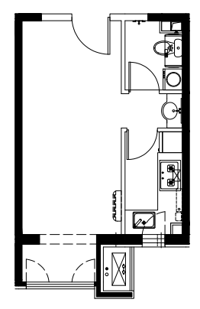
B
B类户型
户型编号：B类户型
居室：零室
建筑面积：40.23㎡
房屋朝向：东
房屋租金：1247.13元/月

小套型
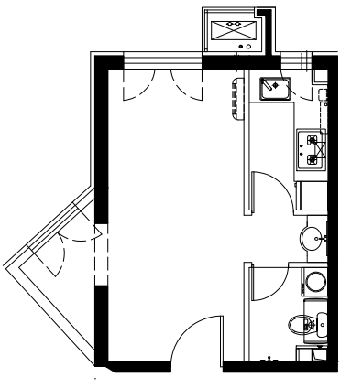
E类户型
户型编号：E类户型
居室：零室
建筑面积：41.42㎡
房屋朝向：东北
房屋租金：1284.02元/月

大套型
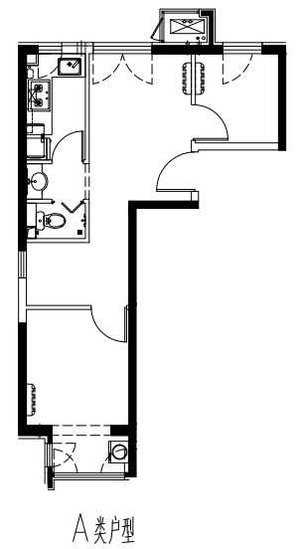
A类户型
户型编号：A类户型
居室：两居室
建筑面积：59.1㎡
房屋朝向：南北+西
房屋租金：1832.1元/月

大套型
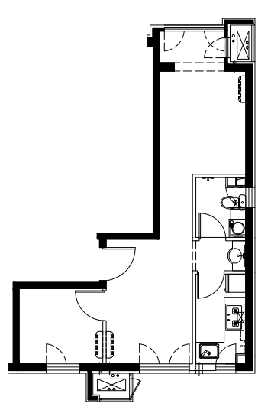
C类户型
户型编号：C类户型
居室：两居室
建筑面积：58.28㎡
房屋朝向：东西+南
房屋租金：1806.68元/月

